Data
NOME
EB1
MATEMÁTICA

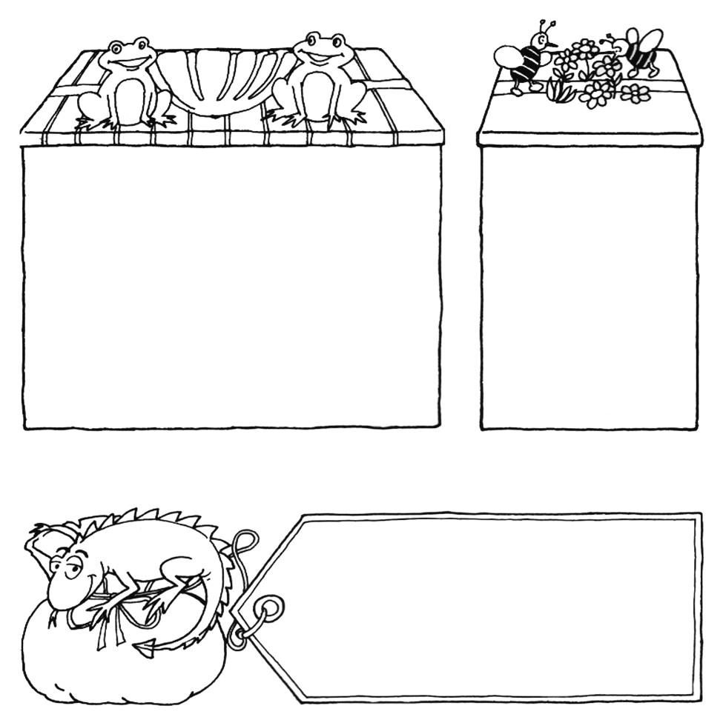
1 – Completa.

3 + 4 + 7 = 7 + 7 = 14 9 + 1 + 10 = + =

22 + 2 + 20 = 10 + 20 + 10 =

91 = 90 + 1

92 = 90 +

98 = 90 +

95 = 90 +

93 = 90 +
91 − 1 = 90

92 − 2 =

94 − 4 =

95 − 5 =

97 − 7 =
94 = 92 + 2

73 = 71 +

55 = 54 +

69 = 60 +

79 = 78 +

2 – Calcula.

14 + 14 + 1 =

12 + 30 + 11 =

22 + 12 + 5 =

3 – Pinta o resultado correcto.

30 + 40 =

60 70 80
70 − 20 =

70 90 50
70 + 20 =

60 80 90

Exercícios - 2º ano

